Καραγιαννίδης Σάββας

ΟΙ ΜΑΣΚΕΣ
2011

Βιογραφικό: Ο Καραγιαννίδης Σάββας γεννήθηκε στις 21/11/1988 στην Θεσσαλονίκη όπου και διαμένει μέχρι και σήμερα. Έχει σπουδάσει Πληροφορική στο Αριστοτέλειο Πανεπιστήμιο Θεσσαλονίκης και αυτή τη στιγμή τελειώνει το Μεταπτυχιακό του επίσης στο ίδιο τμήμα. Είναι η πρώτη του προσπάθεια να γράψει σενάριο μικρής ταινίας. Ασχολείται εδώ και αρκετά χρόνια με την ερασιτεχνική συγγραφή ποιημάτων κυρίως στην Αγγλική γλώσσα την οποία εκτιμάει για την απλότητα και την ουδετερότητα της, αφήνοντας τον εκάστοτε συγγραφέα να περάσει το προσωπικό του στυλ σε ό,τι γράφει ανεξάρτητα της φύσης της ίδιας της γλώσσας που χρησιμοποιεί. Τον ενδιαφέρει πάρα πολύ η ψυχολογία, ανθρωπολογία και κοινωνιολογία.
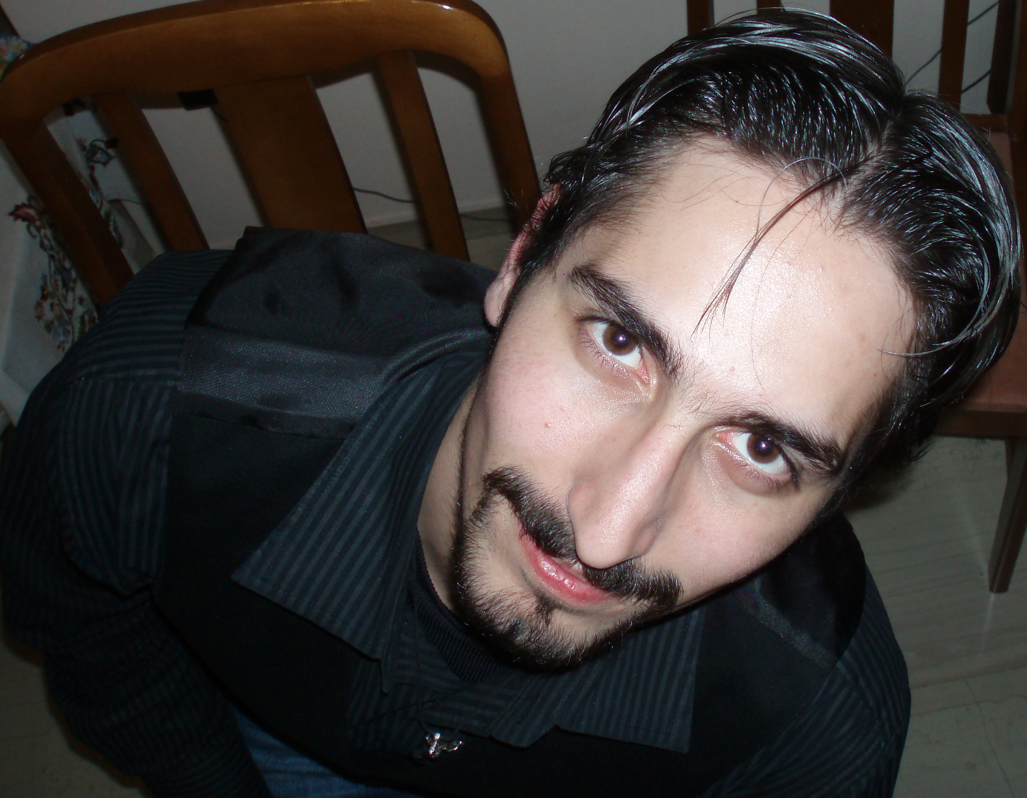

Σύνοψη: Η συνειδητοποίηση ενός ανθρώπου που μια ζωή φορούσε μάσκες.
Περίληψη: Το σενάριο περιστρέφεται γύρω από τον άγνωστο χωρίς όνομα ήρωα μας ο οποίος ξυπνάει και ζει μία μέρα σαν όλες τις άλλες, με τα προσωπεία που έχει δημιουργήσει και του έχουν δημιουργήσει άλλοι για τον εαυτό του. Η μόνη διαφορά είναι ότι αυτή η μέρα θα είναι η πρώτη μέρα που θα συνειδητοποιήσει ότι φοράει μάσκες με αφορμή έναν φίλο του που δεν φορούσε και η συνειδητοποίηση θα τον αφήσει με την απορία του ποιος πραγματικά είναι.
Προθέσεις του Σεναριογράφου: Η ταινία είναι βουβή χωρίς διαλόγους, χωρίς ονόματα, χωρίς πρόσωπα γιατί θέλω να τονιστεί το γεγονός ότι στην σημερινή κοινωνία μας αλλά και από ανέκαθεν οι άνθρωποι υιοθετούν προσωπικότητες-συμπεριφορές διαφορετικές ανάλογα με την κοινωνική θέση τους και την κατάσταση στην οποία βρίσκονται απέναντι. Η δραματοποίηση και το νόημα αυτής της αλήθειας περνάει με τις μάσκες, το αρχαίο και μέγα εργαλείο των ηθοποιών όπου προσπαθούσαν να γίνουν κάποιοι άλλοι. Παρόλα αυτά, αυτή είναι μία ασυνείδητη ενέργεια του καθενός μας, σύμφωνα με επιρροές που έχουμε δεχτεί. Οι πραγματικές μας επιθυμίες δεν εκφράζονται από τις μάσκες που φοράμε ασυνείδητα ή και συνειδητά, αλλά από το πραγματικό μας πρόσωπο, από την πραγματική μας ψυχή. Η συνειδητοποίηση που επέρχεται στο τέλος, μπορεί να είναι τραυματική αλλά απαραίτητη για να κυνηγήσει κάποιος τα πραγματικά του όνειρα και να είναι πραγματικά ευτυχισμένος, όπως φαίνεται από τον φίλο που συναντάει ο ήρωας που δεν φοράει μάσκα.
Σκηνή 1^{η} : Χτυπάει το ξυπνητήρι του ήρωα και η κάμερα τον παρακολουθεί από πάνω καθώς ο ίδιος ανοίγει τα μάτια του και, ενοχλημένος από τον ήχο, κλείνει το ξυπνητήρι και σηκώνεται από το κρεβάτι. (15 δευτερόλεπτα)
Σκηνή 2^{η} : Η κάμερα τον ακολουθεί καθώς κατευθύνεται προς το μπάνιο του σπιτιού του. (3 δευτερόλεπτα)
Σκηνή 3^{η} : Αρχικά ανφάς gross plan στο πρόσωπό του καθώς έχει ρίξει λίγο νερό στο πρόσωπό του για να ξυπνήσει και με το που ανοίγει τα μάτια του gross plan στον καθρέφτη του να τον δείχνει να φοράει μία μάσκα καθώς ο ίδιος διορθώνει τα μαλλιά του δίχως να φαίνεται να γνωρίζει ότι φοράει μία μάσκα. (10 δευτερόλεπτα)
Σκηνή 4^{η} : Ο ήρωας μας βγαίνει από το σπίτι του ντυμένος ακόμα φορώντας την μάσκα, με την κάμερα να τον ακολουθεί από πίσω του καθώς χαιρετάει έναν γείτονα όπου και ο ίδιος φοράει μία άλλη μάσκα. (4 δευτερόλεπτα)
Σκηνή 5^{η} : Εδώ βλέπουμε τον ήρωα μας να μιλάει με συνεργάτες στην δουλειά του και να φοράει μία διαφορετική μάσκα από αυτήν που τον είχαμε δει το πρωί. Όπως πριν οι συνεργάτες του φοράνε και οι ίδιοι μια διαφορετική μάσκα. Η κάμερα ξεκινάει την κίνηση 5 βήματα πίσω από τον ήρωα μας και κινείται φτάνοντας στα 5 βήματα πίσω από τον ακριανό συνομιλητή εκτελώντας ημικυκλική κίνηση (3 δευτερόλεπτα)
Σκηνή 6^{η} : Εδώ βλέπουμε ο ήρωας μας να συνομιλεί με τον προϊστάμενό του ο οποίος είναι σαφώς εκνευρισμένος. Ο προϊστάμενος φοράει μία διαφορετική μάσκα, πιο αυστηρή και αυταρχική, ενώ ο ήρωας μας μία πιο υποτακτική. Η κάμερα εκτελεί την ίδια κίνηση όπως πριν. (4 δευτερόλεπτα)
Σκηνή 7^{η} : Εδώ οι ρόλοι έχουν αντιστραφεί και ο ήρωας μας φοράει την μάσκα του προϊστάμενού του με έναν άλλο να φοράει την μάσκα που φορούσε πριν και ο ίδιος ο ήρωας αυτή τη φορά να φαίνεται να μιλάει αυστηρά. Όπως και πριν, η κάμερα εκτελεί ημικυκλική με τα δύο άκρα τον ήρωα και τον συνομιλητή. (4 δευτερόλεπτα)
Σκηνή 8^{η} : Εδώ ο ήρωας βγαίνει από το γραφείο του και προχωράει προς το parking. Η σκηνή αλλάζει στα μισά και έχει βάλει μπροστά το αμάξι του και κοιτάει τον καθρέφτη όπου η μάσκα του έχει αλλάξει σε μάσκα που ουρλιάζει. Η κάμερα τον ακολουθεί από πίσω μέχρι να φτάσει να πατήσει το κουμπί για τον συναγερμό του αυτοκινήτου. Στο επόμενο πλάνο που ο ήρωας είναι ήδη μέσα, η κάμερα κοιτάει από τον καθρέφτη την μάσκα του ήρωα καθώς ακούγεται ο ήχος της εκκίνησης της μηχανής. (9 δευτερόλεπτα)
Σκηνή 9^{η} : Πατάει την κόρνα και βρίζει έναν άλλο οδηγό μέσα από το αμάξι του. Η κάμερα παρακολουθεί από το πίσω κάθισμα. (3 δευτερόλεπτα)
Σκηνή 10^{η} : Φτάνει στον προορισμό του, σβήνει το αμάξι του και ανοίγει την πόρτα να βγει. Όπως πριν η κάμερα παρακολουθεί από το πίσω κάθισμα(4 δευτερόλεπτα)
Σκηνή 11^{η} : Κινείται προς ένα μαγαζί και βρίσκει τους φίλους και τους χαιρετάει. Η κάμερα τον ακολουθεί από πίσω.(4 δευτερόλεπτα)
Σκηνή 12^{η} : Μιλάει με τους φίλους του και γελάει φορώντας την μάσκα που φορούσε το πρωί όταν ξύπνησε. Η κάμερα εκτελεί ημικυκλική κίνηση.(5 δευτερόλεπτα)
Σκηνή 13^{η} : Φεύγει από το μαγαζί παίρνοντας ένα τηλέφωνο και περπατώντας προς το αμάξι του. Η κάμερα των ακολουθεί πλαγίως.(4 δευτερόλεπτα)
Σκηνή 14^{η} : Χτυπάει το κουδούνι ενός σπιτιού και απαντάει μία κοπέλα που φοράει μία ροζ μάσκα και ο ίδιος φοράει μία άλλη μάσκα πιο ήπια και πιο λευκή-αγνή. Την αγκαλιάζει και την φιλάει. Η κάμερα αρχικά δείχνει την πόρτα και ακούγεται το κουδούνι και τραβάει την κοπέλα καθώς ανοίγει την πόρτα. Έπειτα η κάμερα κοιτάει ανφάς τον ήρωα μας. Τέλος, η κάμερα από τα πλάγια τραβάει το ζευγάρι καθώς αγκαλιάζονται και πριν φιληθούν.(8 δευτερόλεπτα)
Σκηνή 15^{η} : Καθώς γυρνάει προς το αμάξι του κουρασμένος από μία γεμάτη μέρα φορώντας την αρχική μάσκα που είχε το πρωί πετυχαίνει ένα γνωστό πρόσωπο και τον χαιρετάει, το πρόσωπό που είδε είναι το μόνο μέχρι στιγμής που δεν φοράει μάσκα και φαίνεται να είναι χαρούμενος που πετυχαίνει τον παλιό του φίλο. Εδώ η κάμερα τον δείχνει να πλησιάζει από την μεριά του φίλου και όταν δώσουν τα χέρια η κάμερα ξεκινάει ημικυκλική κίνηση και μένει για 2 δευτερόλεπτα στο πρόσωπο του φίλου που δεν φοράει μάσκα.(10 δευτερόλεπτα)
Σκηνή 16^{η} : Ο ήρωας μας και ο νέος του φίλος έχουν καθίσει σε μία καφετέρια και ο φίλος του μιλάει με πάθος ενώ ο ίδιος φαίνεται σκεπτικός με αυτά που του λέει. Η κάμερα τους παρακολουθεί από απόσταση.(10 δευτερόλεπτα)
Σκηνή 17^{η} : Χαιρετιούνται και ο ίδιος κατευθύνεται προς το αμάξι του προχωρώντας σκεπτικός. Η κάμερα τον ακολουθεί από μπροστά. (5 δευτερόλεπτα)
Σκηνή 18^{η} : Μπαίνοντας στο αμάξι του δεν ξεκινάει αμέσως αλλά φαίνεται να σκέπτεται αυτά που του είπε ο φίλος του. Η κάμερα τον παρακολουθεί από τα πλάγια (μέσα από το αμάξι, θέση συνοδηγού) καθώς μπαίνει, σταθερή.(7 δευτερόλεπτα)
Σκηνή 19^{η} : Ο ήρωας μας φτάνει στο σπίτι του και κατευθύνεται προς το μπάνιο του. Η κάμερα βρίσκεται ήδη μέσα στο σπίτι και τον κοιτάει από τα πλάγια. (3 δευτερόλεπτα)
Σκηνή 20^{η} : Ανοίγει την βρύση ακόμα φορώντας την μάσκα του και πάει να ρίξει λίγο νερό. Η κάμερα είναι σε πρώτο πρόσωπο.(6 δευτερόλεπτα)
Σκηνή 21^{η} : Καθώς απομακρύνονται τα χέρια του από το πρόσωπό του βλέπει τον εαυτό του για πρώτη φορά στον καθρέφτη όπως πραγματικά είναι και φαίνεται να μην αναγνωρίζει τον εαυτό του, ακουμπώντας το πρόσωπό του με απορία. Η κάμερα κοιτάει τον καθρέπτη όπως στην πρώτη σκηνή.(12 δευτερόλεπτα)
Σκηνή 22^{η} : Μαύρη οθόνη όπου εμφανίζεται το ανέκδοτο ποίημα (25 δευτερόλεπτα)
Συνολική Διάρκεια : 160 δευτερόλεπτα.

